重庆市北碚区应急管理局
2023年应急物资采购询价文件

一、采购项目名称
重庆市北碚区应急管理局2023年应急物资采购项目
二、采购物资清单
序号 | 名 称 | 数量
1 | 应急帐篷 | 50顶
2 | 棉大衣 | 1500件
三、采购物资技术规格及质量要求

（一）帐篷

1.要求（12㎡单帐篷）。

1.1样式及主要尺寸。

应急12m²单帐篷为长方形双坡面直墙建筑样式。出入门在一侧山墙上，顶部开窗一个；另一侧山墙开方形窗一个,顶部开窗一个；两侧墙各开方形窗户两个，配可拆卸纱围一个。整体帐篷通过拉绳用桩固定。其样式、结构及主要尺寸见图1及表1（单位为毫米）。
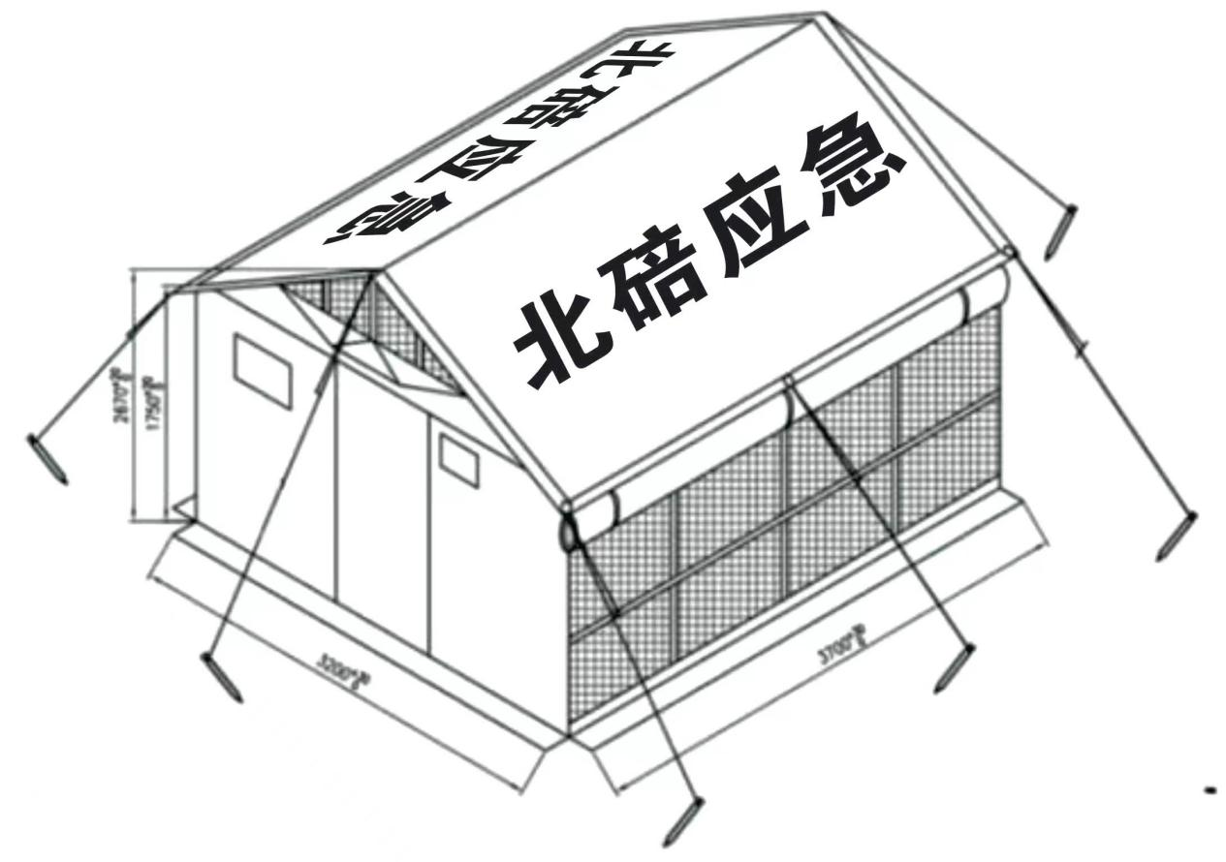

图1 样式、结构及主要尺寸

表1 成品各部位主要尺寸 单位：毫米
部位（件）名称 | 成品尺寸 | 极限偏差
篷体长度 | 3700 | +30  0
篷体宽度 | 3200 | +30  0
侧墙高度 | 1750 | +20  0
脊顶高 | 2670 | +20  0
篷顶沿宽度 | 100 | ±5
门口高度 | 1800 | ±20
门口宽度 | 800 | ±10
门帘高度 | 1900 | ±20
门帘宽度 | 900 | ±20
窗口高度 | 810 | ±10
窗口宽度 | 1100 | ±20
窗帘高度 | 900 | ±20
窗帘宽度 | 1200 | ±20
窗口下边距地面高度 | 750 | ±20
培土帘宽度 | 200 | +10

2结构及主要部件尺寸。

2.1应急12㎡单帐篷由篷体、纱围、框架及配件（含桩、拉绳、包装袋）三部分组成。

2.2篷体由篷顶、前山墙、后山墙与侧墙组成。

2.3框架由通用杆、立杆、山墙地杆和端架三通、中架四通、地杆四通及钢丝拉绳组件组成，各部件名称、结构及主要尺寸见图2。图中未注公差的线性尺寸公差按GB/T 1804中的中等级规定。
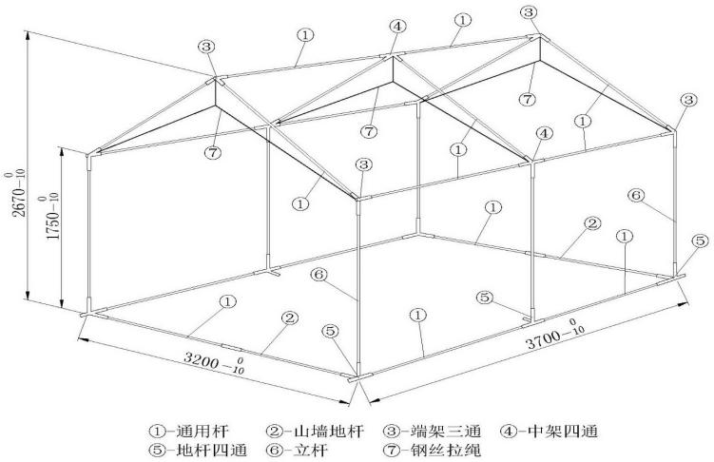

图2框架各部件名称、结构及主要尺寸

3 篷体外观要求

3.1 篷体材料采用333dtex×333dtex涤纶丝，颜色为蓝色，潘通色卡号PANTONE 17-4041，色差不低于GB/T 250规定的4级；涂层颜色为深灰色，潘通色卡号PANTONE 18-4005，色差不低于GB/T 250规定的4级。

3.2 篷体上印字为白色，印刷应端正、清晰、色度饱满、牢固，不得露底色，不得脏污，遇水不得有褪色、掉色和流淌油墨现象。

3.3 篷体应平展、整洁，表面污迹面积不得大于100 mm²，限五处，污迹面积小于50 mm²的不计，但不得密集。

3.4 缝制部位返工修复残留针眼长度不得超过100 mm，非缝制部位不得有残留针眼。

4 篷体缝制要求

4.1 缝纫部位表面应平展、整洁、线迹直顺、针码均匀，各配件位置准确。

4.2 各缝制部位应缝制牢固，不得有开线、断线、跳线、破损、死折、皱折、返线、残留针眼、出套、毛漏、下炕（掉道、塌边）等缺陷。

4.3 篷顶的拼接部位、缝制针眼、定位针眼等部位的内表面，需用PU胶条贴膜处理。贴膜应牢固、平整、直顺、搭接到位，不得有残留胶条、贴膜不牢、偏歪等缺陷。

4.4 拉绳穿过拉绳木板后应系于篷顶带管三角环上。

5 框架及金属配件

5.1 框架各杆件连接采用三通和四通插管结构，相互插接应配合到位，见图2，中架四通和端架三通用外包PVC的钢丝拉绳穿过固定环后，用紫铜管压合固定成组合套件，钢丝拉绳结构及主要尺寸见图2。

5.2 框架各杆件铝合金管两端口及弹簧卡装配孔应去除毛刺。

5.3 框架各杆件两端装配的弹簧卡应牢固，弹簧卡装配应松紧适度。山墙地杆需配弹簧卡，立杆不配弹簧卡。

5.4 框架各杆件表面应光洁、美观，不得有剥落、开裂、气泡、裂纹、色差等缺陷，与通件相互插接应配合到位、灵活，装配应顺畅、牢固、稳定。

5.5 固定框喷塑前需经去毛刺、除油、除锈、磷化处理后再进行喷涂环氧树脂粉末涂料处理，颜色为灰色，漆膜应饱满、光洁、均匀、牢固，不得有露底、裂纹等缺陷。

5.6 框架杆件各焊接部位必须满焊以焊接牢固，焊缝完整，手感光滑、形位准确。焊接处不得有漏焊、开焊、烧焦等缺陷。各焊接部位需对正平直，接触面不得有多余凸起物。

5.7 带管三角环、弹簧卡需经电镀锌及钝化处理。三角桩为金属本色。

6 辅料

6.1 所有绳头、带头应热熔或浸胶处理，不得脱纱、散头。

6.2 拉绳外观应规整、圆滑，不得有明显的扭股、裂股、脏污、油污、粗细不匀等缺陷。

6.3 线带宽窄一致，薄厚均匀，表面整洁，不得有明显断经、乱经、稀弄、跳花、污斑等缺陷。

6.4 拉链拉合顺滑，锦丝搭扣应粘合牢固。

7 理化性能

7.1 篷体材料织物性能要求见表2。

表2 篷体材料织物性能要求
序号 | 项目 | 技术指标 | 备注
1 | ▲纤维含量（%） | 聚酯纤维100
2 | 单位面积质量（g/m²） | 200±10%
3 | ▲断裂强力（N） | 经向≥1150，纬向≥1000
4 | ▲撕破强力（N） | 经向≥35，纬向≥30
5 | 抗粘连性 | 允许轻度粘连
6 | 耐光色牢度（级） | ≥4
7 | ▲静水压（kPa） | 未经折叠部位≥50.0  折叠后有折痕部位≥30.0
8 | ▲阻燃性能 | 损毁长度≤150mm  续、阴然时间≤15s  熔融滴落物不得引起脱脂棉燃烧或阴然
9 | 甲醛含量（mg/kg） | ≤300
10 | PH值 | 4.0-9.0
11 | 异味 | 无异味
12 | 可分解致癌芳香胺染料（mg/kg） | ≤20

7.2铝合金管性能要求见表3。

表3 Φ25 mm×1.2mm铝合金管性能要求
序号 | 项目 | 技术指标 | 备注
 | 筋高+壁厚（mm） | ≥2.6
 | ▲抗拉强度，Ｒm/MPa | ≥255
 | ▲屈服强度，Ｒp0.2/MPa | ≥200

7.3涤纶网眼布性能要求见表4。

表4 涤纶网眼布性能要求
序号 | 项目 | 技术指标 | 备注
1 | ▲顶破强力（N） | ≥150

7.4框架喷塑件及电镀锌配件性能要求见表5。

表5 喷塑件及金属配件性能要求
序号 | 项目 | 技术指标 | 备注
1 | 喷塑件规格（mm） | 外径28±0.40  壁厚1.0±0.10
2 | ▲喷塑件漆膜耐腐蚀 | 中性盐雾喷雾96h，膜层不起泡、不脱落，无锈斑
3 | ▲电镀配件锌镀层耐腐蚀 | 中性盐雾喷雾48 h，主要表面无锈斑

7.5焊接钢管性能要求见表6。

表6 焊接钢管性能要求
序号 | 项目 | 技术指标 | 备注
 | 焊接钢管规格（mm） | 外径28±0.40  壁厚1.0±0.10

7.6 PU胶条性能要求见表7。

表7 PU胶条性能要求
序号 | 项目 | 技术指标 | 备注
1 | ▲粘附强度（N/cm） | ≥6

7.7编织布、拉绳、捆包绳性能要求见表8。

表8 编织布、拉绳、捆包绳性能要求
序号 | 项目 | 技术指标 | 备注
1 | ▲编织布拉伸强力（N） | ≥700
2 | 编织布经纬密度（根/10cm） | ≥35
3 | 编织布单位面积质量（g/m²） | ≥90
4 | ▲固定帐篷用拉绳（包芯绳）断裂强力（N） | ≥2500
5 | ▲捆包绳断裂强力（N） | ≥1400

7.8帐篷防雨性能要求见表9。

表9 帐篷防雨性能要求
序号 | 项目 | 技术指标 | 备注
1 | 帐篷防雨性能 | 30min篷体部位不得有漏水现象

8 包装标志

8.1 篷体与框架一体化包装，内包装袋的一个侧面根据包形大小印刷白色的“应急12m²单帐篷”字样及数量、质量、体积、生产日期、“共1包”、承制单位名称及监制单位名称、其“应急12m²单帐篷”及承制单位名称为黑体字,其他为宋体字。印刷布局合理，字体大小适宜，字迹清晰工整。示例:

应急12m²单帐篷

数量：1顶 质量：××kg

体积：×× mm××× mm××× mm

生产日期：×××× 年×月 共1包

承制单位名称 承制
重庆市北碚区应急管理局监制

- 棉大衣

1.甲醛含量、pH值、异味、可分解致癌芳香胺染料符合国家相关标准。

2.理化指标技术要求：

2.1 面料色牢度

▲2.1.1耐皂洗色牢度（级）：变色≥3-4，沾色≥3-4

▲2.1.2耐干摩擦色牢度（级）：≥3-4

▲2.1.3耐湿摩擦色牢度（级）：≥3-4

▲2.1.4耐光色牢度（级）：变色≥3

2.2 纤维含量

▲2.3.1面料：棉≥30%

▲2.3.2里料：100%聚酯纤维

▲2.3.3填充物：100%棉

2.3其他

▲面料起球(级):≥3-4
▲缝子疵裂程度 (cm) ≤0.6

▲里料耐干摩擦色牢度（级）：≥3-4

▲3.外观质量：符合国家相关标准
4.其他技术要求
▲4.1面料纱线线密度：经纱（28±1）tex，纬纱（28±1）tex

4.2 填充物

▲4.2.1填充物质量：2.0斤/件，填充物质量允许偏差为±10%；

▲4.2.2棉花颜色级：应符合白棉一级、白棉二级、白棉三级或淡点污棉一级任意一项要求。

▲4.3 毛领：成分为100%聚酯纤维

（三）其他要求

1.帐篷参数中带▲的技术需求须投标人提供具有CMA标识的第三方检验检测机构出具的检验报告复印件加以佐证，检验依据符合国家相关标准，未提供检验报告或检验报告参数不满足的，按无效标处理。中标现场原件查验。
2.棉大衣参数中带▲的技术需求须投标人提供具有CMA标识第三方检验检测机构出具的检验报告复印件加以佐证，检验依据符合国家相关标准，未提供检验报告或检验报告参数不满足的，按无效标处理。中标现场原件查验。
四、供应商基本资格条件
1.具有独立承担民事责任的能力。
2.具有良好的商业信誉和健全的财务会计制度。
3.具有履行合同所必需的设备和专业技术能力。
4.有依法缴纳税收和社会保障资金的良好记录。
5.参加政府采购活动近三年内，在经营活动中没有重大违法记录。
条件1需提供法人或者其他组织的营业执照（复印件盖鲜章），《法定代表人身份证明书》（具体格式见附件），《法定代表人授权委托书》（具体格式见附件）。
条件2-5的证明材料采用承诺制，供应商以书面形式提供规定格式的《基本资格条件承诺函》（具体格式见附件）即可替代相关证明材料。
五、商务要求
1.合同签订：中选单位在接到中选通知书后10个工作日内签订合同。
2.供货时间：合同签订后30日内。
3.付款方式：经验收合格后一次性转账付款。

4.交付地点：北碚区应急管理局物资仓库
5.其他要求：合同中约定。
6.联系人：周定武，电话：13883783104。
六、投标与评标

1.最高限价：本项目最高限价34万元（包括但不限于产品基价、包装费、运输费、税费、备品备件费等所有完成本项目相关的一切费用），超出该限价的报价为无效报价。本项目需对每一项装备进行单独报价。
2.报价文件内容要求。报价文件应按照如下内容编制：
《报价函》（包括报价单）（具体格式见附件）。
营业执照（复印件盖鲜章）。
《法定代表人身份证明书》（具体格式见附件）。
《法定代表人授权委托书》（具体格式见附件）。
《基本资格条件承诺函》（具体格式见附件）。
报价文件材料应逐页加盖公章、装订成册，并对装订成册的报价文件要加盖骑缝章，否则采购方有权对未加盖公章或骑缝章部分的内容不予认可。
3.报价文件提交时间地点及报价文件密封要求：2023年5月29日上午9:30-10：00，到重庆市北碚区应急管理局B206室提交报价文件，请供应商自行密封报价文件，在密封袋上标明供应商名称，并在密封处加盖印章。提交报价文件时，需带上资格件原件备检（包括法定代表人的身份证）。
4.评选时间地点：2023年5月29日上午10:15，重庆市北碚区应急管理局B303会议室。
5.评选方法：在满足采购文件要求的前提下以总报价最低者为成交供应商。
6.如参与报价单位少于3家，视为流标。

重庆市北碚区应急管理局
2023年5月23日

附件

报价函

重庆市北碚区应急管理局：
我方根据重庆市北碚区应急管理局2023年应急物资采购项目采购文件，经详细研究，决定参加该项目的询比。
1、愿意按照采购文件中的一切要求，提供本项目的产品及技术服务，报价为人民币： 元(大写: 元整）。
2、我方现提交的响应文件为：响应文件纸质文档壹套。
3、我方承诺：本报价函的有效期为90天。
4、我方完全理解和接受贵方采购文件的一切规定和要求及评审办法。
5、在整个采购过程中，我方若有违规行为，接受按照《中华人民共和国政府采购法》及其实施条例等规定给予惩罚。
6、我方若成为成交供应商，将按照比选结果签订合同，并且严格履行合同义务。本报价函将成为合同不可分割的一部分，与合同具有同等的法律效力。
7、我方理解，最低报价不是成交的唯一条件。
附：重庆市北碚区应急管理局2023年应急物资采购项目报价单

供应商（公章）：
年 月 日

重庆市北碚区应急管理局2023年应急物资采购项目报价单

供应商（公章）： 时间： 年 月 日
序号 | 名称 | 品牌、规格型号、参数 | 数量 | 单位 | 单价（万元） | 合计（万元）
1 | 应急帐篷 |  | 50 | 顶
2 | 棉大衣 |  | 1500 | 件
总价（万元）
备注：附满足装备技术要求的有关材料（包括但不限于产品说明书、符合产品技术要求的相关证书等资料）。

法定代表人身份证明书

项目名称：重庆市北碚区应急管理局2023年应急物资采购项目

致：重庆市北碚区应急管理局：
（法定代表人姓名）在 （供应商名称）任 （职务名称）职务，是（供应商名称） 的法定代表人。

特此证明。

（供应商公章）
年 月 日

（附：法定代表人身份证复印件）

法定代表人授权委托书

项目名称：重庆市北碚区应急管理局2023年应急物资采购项目
致：重庆市北碚区应急管理局：
（供应商法定代表人名称）是 （供应商名称）的法定代表人，特授权 （被授权人姓名及身份证代码）代表我单位全权办理上述项目的询比、签约等具体工作，并签署全部有关文件、协议及合同。
我单位对被授权人的签字负全部责任。
本授权委托书有效期至 年 月 日。

被授权人： 供应商法定代表人：
（签字或盖章） （签字或盖章）

（附：被授权人身份证复印件）

（供应商公章）
年 月 日
基本资格条件承诺函

致重庆市北碚区应急管理局：
（供应商名称）郑重承诺：
1.我方具有良好的商业信誉和健全的财务会计制度，具有履行合同所必需的设备和专业技术能力，具有依法缴纳税收和社会保障金的良好记录，参加本项目采购活动前三年内无重大违法活动记录。
2.我方未列入在信用中国网站（www.creditchina.gov.cn）“失信被执行人”、“重大税收违法案件当事人名单”中，也未列入中国政府采购网（www.ccgp.gov.cn）“政府采购严重违法失信行为记录名单”中。
3.我方在采购项目评审（评标）环节结束后，随时接受采购人、采购代理机构的检查验证，配合提供相关证明材料，证明符合《中华人民共和国政府采购法》规定的投标人基本资格条件。
我方对以上承诺负全部法律责任。
特此承诺。

（供应商公章）
年 月 日

